светильники общего назначения Светодиодные стационарные тм «FERON», серии: AL
модели: AL5900, AL5940, AL5930, AL5950
Инструкция по эксплуатации и технический паспорт
- Описание
- Управляемые светильники тм «FERON» серии AL со светодиодными источниками света предназначены для использования в качестве основного освещения в жилых и общественных помещениях. Светильники устанавливаются в гостиных комнатах, на кухне, в залах ресторанов, в магазинах, и являются альтернативой многорожковой люстре.
- Рекомендуемую площадь освещения для каждой модели см. на упаковке.
- Множество режимов работы позволяют создать как рабочее яркое освещение, так и уютную домашнюю обстановку. С помощью пульта дистанционного управления, который идет в комплекте, можно включать/выключать светильник, настраивать яркость освещения и цветовую температуру, а встроенный режим «ночник» позволит создать мягкое комфортное освещение в ночное время.
- Светильник изготовлен из высококачественных материалов, его спектр не содержит в себе вредную для глаз, ультрафиолетовую составляющую.
- Светильник предназначен для работы в сети переменного тока с номинальным напряжением 230В/50Гц. Качество электроэнергии должно удовлетворять ГОСТ Р 32144-2013.
- Светильник устанавливается на поверхность из нормально воспламеняемого материала. Температура нагрева корпуса светильника не превышает 50°С.
- Технические характеристики*:
Наименование модели | AL5900 72W | AL5940 84W | AL5930 72W | AL5950 86W
Максимальная потребляемая мощность 4200К | 72Вт | 84Вт | 72Вт | 86Вт
Максимальная потребляемая мощность 3000К+6500K | 36Вт | 42Вт | - | 43Вт
Максимальная потребляемая мощность 6500К+3000K | 36Вт | 42Вт | - | 43Вт
Максимальная потребляемая мощность 3000К | - | - | 36Вт | -
Максимальная потребляемая мощность 6500К | - | - | 36Вт | -
Напряжение питания | 230В/50Гц
Цветовая температура | Регулируемая 3000К – 6500К
Максимальный световой поток 4200К | 4700лм | 5200лм | 4200лм | 5000лм
Максимальный световой поток 3000К+6500K | 2350лм | 2600лм | - | 2500лм
Максимальный световой поток 6500К+3000K | 2350лм | 2600лм | - | 2500лм
Максимальный световой поток 3000К | - | - | 2100лм | -
Максимальный световой поток 6500К | - | - | 2100лм | -
Индекс цветопередачи Ra | >80
Угол рассеяния света | 120°
Материал рассеивателя | Акрил
Материал корпуса | Сталь
Цвет корпуса | См. на упаковке
Размеры | См. на упаковке
Степень защиты от пыли и влаги | IP20
Рабочая температура | -10...+40°С
Климатическое исполнение | УХЛ4
Срок службы светодиодов | 50000 часов
Класс защиты от поражения электрическим током | I
Тип светильника | Управляемый
Тип пульта ДУ | ИК
Дальность передачи сигнала (прямой видимости) | 4-6м
Источник питания пульта ДУ | батарейка AAA 1.5В – 2 шт. (не входят в комплект поставки)
*представленные в данном руководстве технические характеристики могут незначительно отличаться в зависимости от партии производства, производитель имеет право вносить изменения в конструкцию продукта без предварительного уведомления (см. на упаковке)
- Комплектация
- Основание светильника;
- Осветительные элементы светильника (AL5900, AL5940, AL5950 – 4шт., AL5930 – 3шт.)
- Драйвер;
- Пульт дистанционного управления;
- Инструкция по эксплуатации;
- Крепежный комплект;
- Коробка упаковочная.
- Меры безопасности
- Светильник работает от сети переменного тока с номинальным напряжением 230В/50Гц, которое является опасным. К работе по монтажу и подключению светильника допускаются лица, имеющие группу по электробезопасности не ниже III. При необходимости обратитесь к квалифицированному электрику.
- Все работы со светильником проводить только при отключенном электропитании.
- Светильники соответствуют классу защиты от поражения электрическим током I по ГОСТ Р МЭК 60598-1-2013. Не использовать без провода защитного заземления.
- Запрещена эксплуатация светильника с поврежденным питающим кабелем, поврежденным корпусом или поврежденным корпусом драйвера.
- Запрещена эксплуатация светильников без рассеивателя.
- Запрещена эксплуатация светильника в помещениях с повышенным содержанием пыли или влаги.
- Светильник предназначен для использования только внутри помещений.
- Запрещена эксплуатация светильника с бытовым диммером.
- Запрещена эксплуатация светильника в сетях, не отвечающих требованиям ГОСТ 32144-2013.
- Не устанавливать светильники вблизи нагревательных приборов.
- Радиоактивные и ядовитые вещества в состав светильника не входят.
- Монтаж и подключение
- Достаньте светильник из упаковки и проведите внешний осмотр, проверьте наличие всей необходимой комплектации.
- Выберите место для установки светильника. Обесточьте и подготовьте к подключению кабель питающей сети. Подведите питающий кабель к месту установки светильника.
- Снимите монтажную скобу с основания светильника и наметьте с помощью нее отверстия для сверления в поверхности в соответствии с отверстиями на скобе.
- Просверлите отверстия и вставьте дюбели.
- Закрепите монтажную скобу на поверхности с помощью саморезов.
- Вставьте осветительные элементы светильника в специальные отверстия согласно схеме на рис. 1 и закрепите. У модели светильника AL5950 на осветительных элементах есть цифры (см. рис. 1)
- Подключите провода осветительных элементов и драйвера согласно схеме на рис. 2.
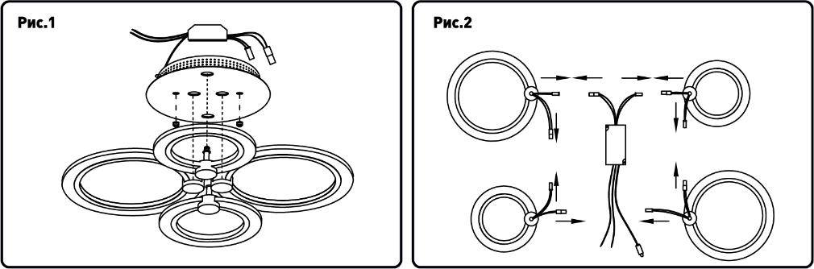
AL5900
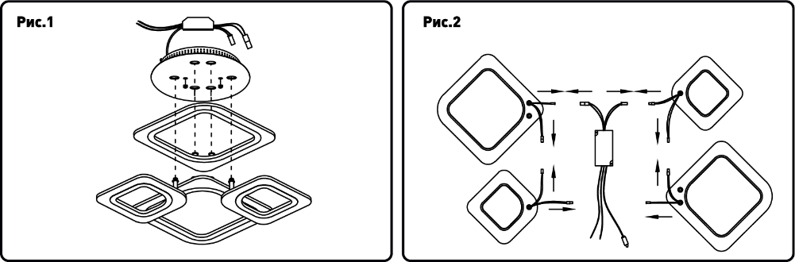
AL5940
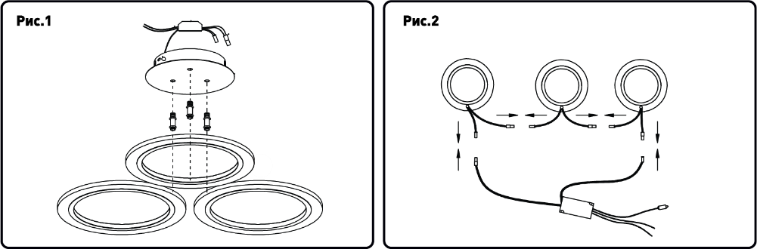
AL5930
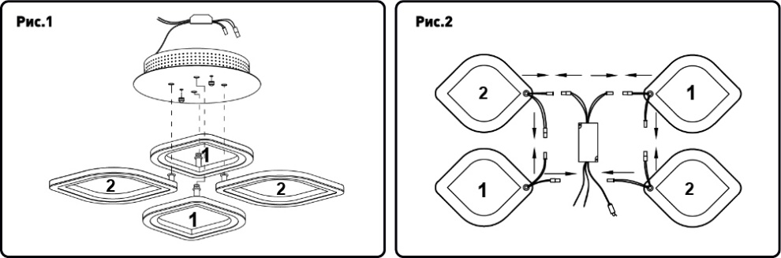
AL5950

- Подключите питающий кабель сети переменного тока к клеммной колодке согласно схеме:
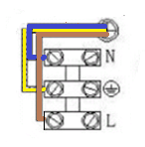
- Зафиксируйте светильник на монтажной скобе с помощью винтов.
- Управление светильником при помощи пульта ДУ
  - Достаньте пульт управления из упаковки и установите в отсек питания 2 батарейки типа ААА (не входят в комплект поставки).
  - Включите питание светильника.
  - Управление светильника осуществлять согласно схеме:
- С помощью данной кнопки можно включить/выключить светильник.  - Перевод светильника на максимальную яркость, шаговое переключение цветовой температуры: 4200К – 6500К+3000K – 3000K+6500К – ночник (для моделей AL5900, AL5940, AL5950), 4200K – 6500K – 3000K – ночник (для модели AL5930).  - Демонстрационный режим (автоматическое последовательное переключение режимов свечения).  - Увеличение яркости свечения  - Режим «ночник»  - Плавное уменьшение цветовой температуры (к теплому цвету свечения)  - Плавное увеличение цветовой температуры (к холодному цвету свечения)  - Уменьшение яркости свечения  - Переключение яркости свечения (20%, 50% и 100% от максимальной яркости)  - Режим свечения 3000K+6500K (для моделей AL5900, AL5940, AL5950), 3000K (для модели AL5930).  - Режим свечения 6500K+3000K (для моделей AL5900, AL5940, AL5950), 6500K (для модели AL5930).  - Режим свечения 4200K | 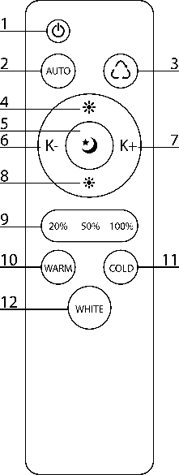
- Техническое обслуживание и ремонт
- Светильник не требует специализированного технического обслуживания.
- Протирайте светильник мягкой сухой тканью по мере загрязнения, предварительно выключив его.
- Характерные неисправности и способы их устранения
Внешние проявления и дополнительные признаки неисправности | Вероятная причина | Метод устранения
При включении питания светильник не работает | Отсутствует напряжение в питающей сети | Проверьте наличие напряжения питающей сети и, при необходимости, устраните неисправность
 | Плохой контакт | Проверьте контакты в схеме подключения и устраните неисправность
 | Поврежден питающий кабель | Проверьте целостность цепей и целостность изоляции
В выключенном состоянии светильник тускло светит или моргает | Светильник подключен к сети питания через выключатель с неоновой или светодиодной подсветкой | Подключите светильник через выключатель без подсветки, либо отключите подсветку
 | Светильник подключен к сети через выключатель, который рвет нулевой провод, а не фазовый | Обратитесь к квалифицированному электрику, чтобы устранить неисправность электрической проводки
 | Наводка на корпусе светильника от провода заземления | Потенциал на проводе защитного заземления. Убедитесь, что защитное заземление соответствует требованиям действующего ПУЭ. Обратитесь к квалифицированному электрику, чтобы устранить неисправность
Светильник не реагирует на команды с пульта ДУ, либо сильно снизилась дистанция управления | Слишком большое расстояние или преграда на пути передачи сигнала | Сократите расстояние до светильника, либо устраните преграду
 | Низкий заряд батареи на ПДУ | Замените батарейки в ПДУ
Если при помощи произведенных действий не удалось устранить неисправность, то дальнейший ремонт не целесообразен (неисправимый дефект). Обратитесь в место продажи товара.
- Хранение
Хранение товара осуществляется в упаковке в помещении при отсутствии агрессивной среды. Температура хранения от -25°С до +50°С, относительная влажность не более 80% при температуре 25°С. Не допускать воздействия влаги. Срок хранения товара в данных условиях не более 5 лет
- Транспортировка
Светильник в упаковке пригоден для транспортировки автомобильным, железнодорожным, морским или авиационным транспортом.
- Утилизация
Светильники не содержат дорогостоящих или токсичных материалов и комплектующих деталей, требующих специальной утилизации. По истечении срока службы светильник необходимо разобрать на детали, рассортировать по видам материалов и утилизировать как бытовые отходы.
- Сертификация
Продукция сертифицирована на соответствие требованиям ТР ТС 004/2011 «О безопасности низковольтного оборудования», ТР ТС 020/2011 «Электромагнитная совместимость технических средств», ТР ЕАЭС 037/2016 «Об ограничении применения опасных веществ в изделиях электротехники и радиоэлектроники». Продукция изготовлена в соответствии с Директивами 2014/35/EU «Низковольтное оборудование», 2014/30/ЕU «Электромагнитная совместимость».
- Информация об изготовителе и дата производства
Сделано в Китае. Изготовитель: «NINGBO YUSING LIGHTING CO., LTD» Китай, No.1199, MINGGUANG RD.JIANGSHAN TOWN, NINGBO, CHINA/Нинбо Юсинг Лайтинг, Ко., № 1199, Минггуан Роуд, Цзяншань Таун, Нинбо, Китай. Филиалы завода-изготовителя: «Ningbo Yusing Electronics Co., LTD» Civil Industrial Zone, Pugen Village, Qiu’ai, Ningbo, China / ООО "Нингбо Юсинг Электроникс Компания", зона Цивил Индастриал, населенный пункт Пуген, Цюай, г. Нингбо, Китай; «Zheijiang MEKA Electric Co., Ltd» No.8 Canghai Road, Lihai Town, Binhai New City, Shaoxing, Zheijiang Province, China/«Чжецзян МЕКА Электрик Ко., Лтд» №8 Цанхай Роад, Лихай Таун, Бинхай Нью Сити, Шаосин, провинция Чжецзян, Китай; "Hangzhou Junction Imp.and Exp. Co.,LTD." Адрес: No.95 Binwen Road,Binjiang District, Hangzhou, China/ООО "Ханчжоу Джанкшин Имп. Энд. Эксп. Компания". Адрес; №95 Бинвин шоссе, район Бинзянь, г. Ханчжоу, Китай. Уполномоченный представитель в РФ/Импортер: ООО «СИЛА СВЕТА» Россия, 117405, г. Москва, ул. Дорожная, д. 48, тел. +7(499)394-69-26.
Дата изготовления нанесена на корпус светильника в формате ММ.ГГГГ, где ММ – месяц изготовления, ГГГГ – год изготовления.
- Гарантийные обязательства
- Гарантийный срок на товар составляет 2 года (24 месяца) со дня продажи. Гарантия предоставляется на качество сборки светильника и работоспособность светодиодного модуля и электронных компонентов.
- Гарантийные обязательства осуществляются на месте продажи товара, Поставщик не производит гарантийное обслуживание розничных потребителей в обход непосредственного продавца товара.
- Началом гарантийного срока считается дата продажи товара, которая устанавливается на основании документов (или копий документов) удостоверяющих факт продажи, либо заполненного гарантийного талона (с указанием даты продажи, наименования изделия, даты окончания гарантии, подписи продавца, печати магазина).
- В случае отсутствия возможности точного установления даты продажи, гарантийный срок отсчитывается от даты производства товара, которая нанесена на корпус товара в виде надписи, гравировки или стикерованием.
- Если от даты производства товара, возвращаемого на склад поставщика прошло более двух лет, то гарантийные обязательства НЕ выполняются без наличия заполненных продавцом документов, удостоверяющих факт продажи товара.
- Гарантийные обязательства не выполняются при наличии механических повреждений товара или нарушения правил эксплуатации, хранения или транспортировки.
- Срок службы изделия составляет 5 лет.

